Licznik asynchroniczny z resetem (na przerzutnikach JK)

Schemat układu

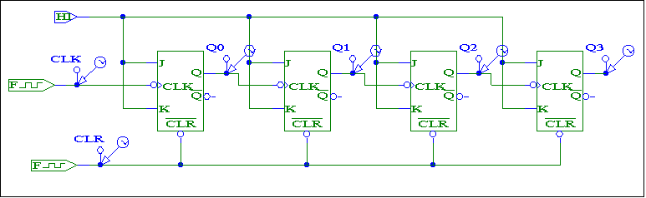

Przebiegi sygnałów wejściowych

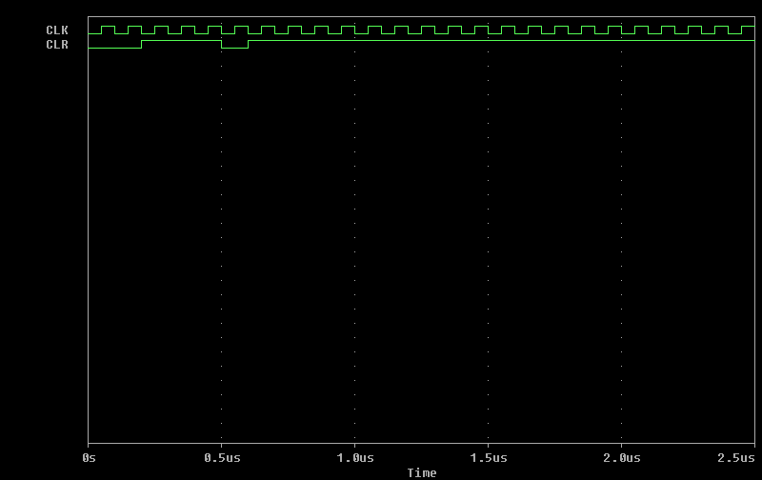
Uwaga!

Dobrze byłoby pokazać, chwilowe błędne wartości zliczanych liczb spowodowane asynchroniczną pracą układu (związane z czasami propagacji przerzutników).

